Министерство образования Российской Федерации
Пензенский государственный университет
Кафедра «Вычислительная техника»

ПОЯСНИТЕЛЬНАЯ ЗАПИСКА
к курсовой работе
по курсу «Разработка кроссплатформенных приложений. Программирование на языке Java»
на тему «Разработка многомодульного приложения на языке Java.
Игра «Шашки».
Пенза 2020

Выполнил:
студент группы 16ВВ1
Мчедлишвили А.М

Принял:
д.т.н. Митрохин М.А
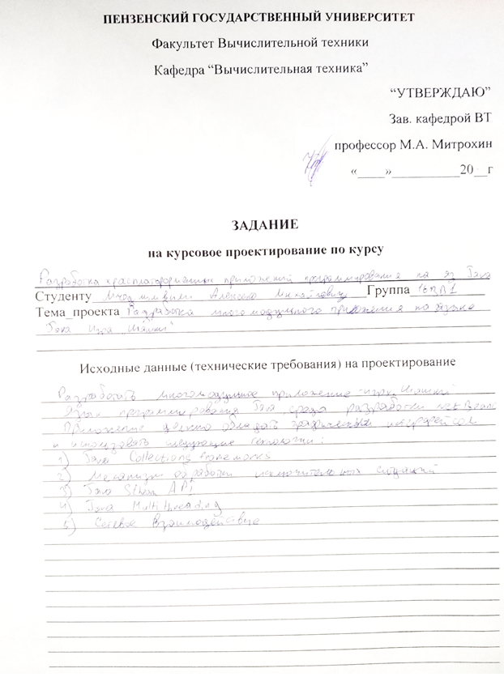

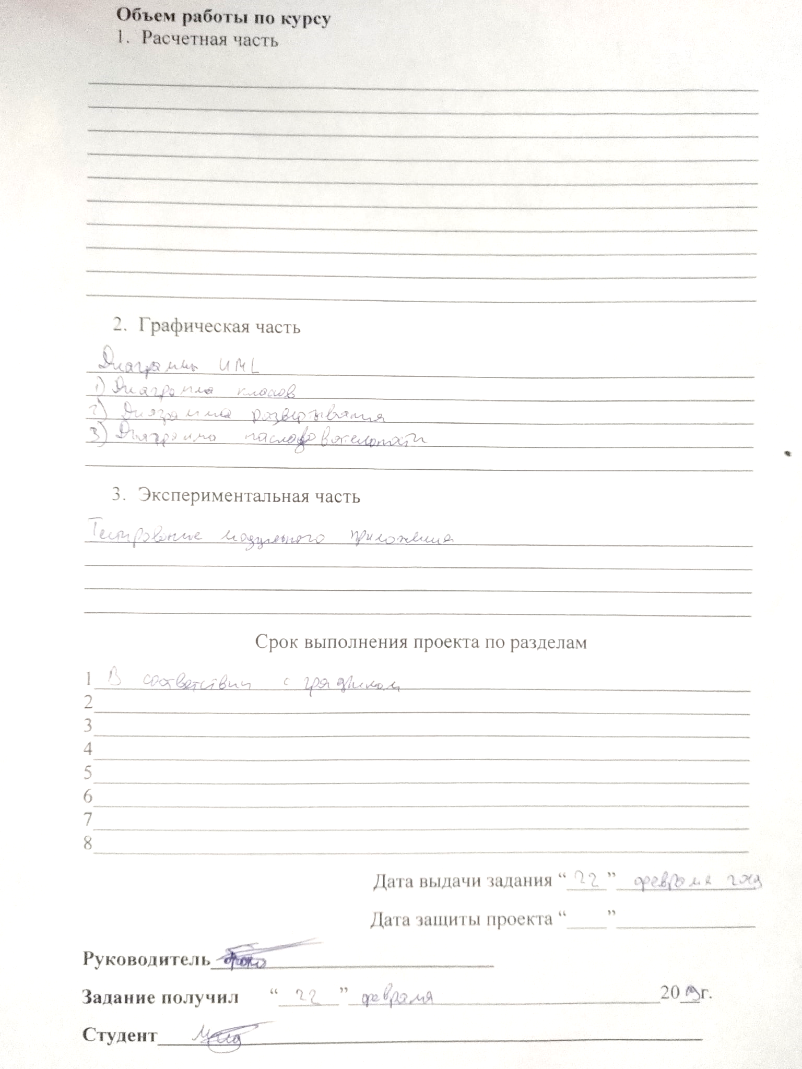
Введение
Java — сильно типизированный объектно-ориентированный язык программирования, разработанный компанией Sun Microsystems (в последующем приобретённой компанией Oracle). В настоящее время проект принадлежит OpenSource и распространяется по лицензии GPL. В OpenJDK вносят вклад крупные компании, такие как — Oracle, RedHat, IBM, Google, JetBrains. Так же на основе OpenJDK эти компании разрабатывают свои сборки JDK. Как утверждает компания Oracle — отличия между OpenJDK и OracleJDK практически отсутствуют за исключением лицензии, отрисовки шрифтов в Swing и некоторых библиотек, на которые лицензия GPL не распространяется. Приложения Java обычно транслируются в специальный байт-код, поэтому они могут работать на любой компьютерной архитектуре с помощью виртуальной Java-машины. Дата официального выпуска — 23 мая 1995 года. На 2019 год Java — один из самых популярных языков программирования.
Программы на Java транслируются в байт-код Java, выполняемый виртуальной машиной Java (JVM) — программой, обрабатывающей байтовый код и передающей инструкции оборудованию как интерпретатор. Достоинством подобного способа выполнения программ является полная независимость байт-кода от операционной системы и оборудования, что позволяет выполнять Java-приложения на любом устройстве, для которого существует соответствующая виртуальная машина. Другой важной особенностью технологии Java является гибкая система безопасности, в рамках которой исполнение программы полностью контролируется виртуальной машиной. Любые операции, которые превышают установленные полномочия программы (например, попытка несанкционированного доступа к данным или соединения с другим компьютером), вызывают немедленное прерывание.
Часто к недостаткам концепции виртуальной машины относят снижение производительности. Ряд усовершенствований несколько увеличил скорость выполнения программ на Java:
- применение технологии трансляции байт-кода в машинный код непосредственно во время работы программы (JIT-технология) с возможностью сохранения версий класса в машинном коде,
- обширное использование платформенно-ориентированного кода (native-код) в стандартных библиотеках,
- аппаратные средства, обеспечивающие ускоренную обработку байт-кода (например, технология Jazelle, поддерживаемая некоторыми процессорами архитектуры ARM).
По данным сайта shootout.alioth.debian.org, для семи разных задач время выполнения на Java составляет в среднем в полтора-два раза больше, чем для C/C++, в некоторых случаях Java быстрее, а в отдельных случаях в 7 раз медленнее. С другой стороны, для большинства из них потребление памяти Java-машиной было в 10—30 раз больше, чем программой на C/C++. Также примечательно исследование, проведённое компанией Google, согласно которому отмечается существенно более низкая производительность и большее потребление памяти в тестовых примерах на Java в сравнении с аналогичными программами на C++. Идеи, заложенные в концепцию и различные реализации среды виртуальной машины Java, вдохновили множество энтузиастов на расширение перечня языков, которые могли бы быть использованы для создания программ, исполняемых на виртуальной машине. Эти идеи нашли также выражение в спецификации общеязыковой инфраструктуры CLI, заложенной в основу платформы .NET компанией Microsoft.

1 Постановка задачи
Необходимо разработать многомодульное приложение-игру «Шашки» на языке программирования Java. Приложение должно обладать графическим интерфейсом и использовать следующие технологии:
- Java Collections framework
- Механизм обработки исключительных ситуаций
- Java Stream API
- Java Multithreading
- Сетевое взаимодействие
В качестве среды разработки необходимо использовать среду NetBeans.

2 Описание архитектуры разработанного приложения
Приложение-игра «Шашки» cостоит из 1 пакета checkers.
В пакете checkers находится 9 модулей:
- модуль «Board» отвечает за отрисовку доски;
- модуль «Main» главный модуль программы;
- модуль «Menu» отвечает за начальное меню;
- модуль «MoveResult» отвечает за движение фигур;
- модуль «MoveType» отвечает за состояние фигур;
- модуль «Piece» отвечает за отрисовку фигур;
- модуль «PieceType» отвечает за тип фигуры;
- модуль «Server» отвечает за соединение между игроками;
- модуль «Tile» отвечает за отрисовку плитки.

3 Описание программы
Приложение «Шашки» представляет собой интерактивный эквивалент английских настольных шашек с возможностью игры по сети.
Доска состоит из 36 одинаковых клеток, попеременно светлых (белые поля) и темных (зеленые поля). Доска располагается между партнерами таким образом, чтобы угловое поле справа от каждого игрока было белым. Ряд из 8 полей, что идет от края доски, ближайшего к одному партнеру, к краю доски, ближайшего ко второму партнеру, называется вертикалью. Ряд из 8 полей, что идет от одного края шахматной доски к другой под прямым углом к вертикалям называется горизонталью. Ряд полей одинакового цвета, касающихся друг друга углами, называется диагональю.
Ходы фигур:
- Белая/красная шашка — передвигается со своего поля на одно из свободных смежных полей по горизонтали в сторону оппонента.
- Белая/красная шашка с короной (дамка) — передвигается со своего поля на одно из свободных смежных полей по горизонтали в любую сторону.

4 Описание способа организации пользовательского интерфейса
При включении приложения открывается окно с выбором кем стать (хостом или клиентом) (см. рис. 1).
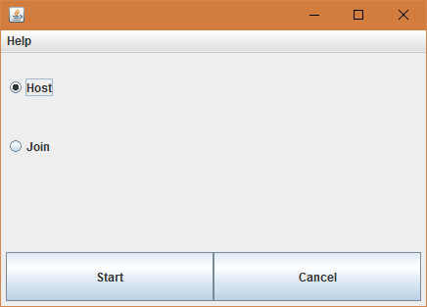
Рисунок 1 – Начальный экран программы

После выбора «Host» открывается окно программы, представленное кодом для подключения к нему. (Рис. 2)
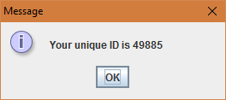
Рисунок 2 –Окно ID

После выбора «Join» появляется поле программы для ввода кода, полученному от «Host». (Рис. 3)
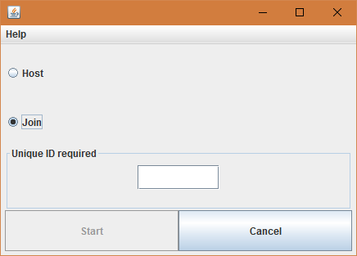
Рисунок 3 –Окно «Join»
Сверху меню с 1 вкладкой: Help. Во вкладке Help находится пункт About, при нажатии на который появляется окно с информацией о программе (см. рис. 4).
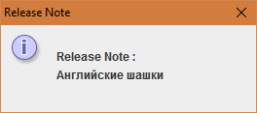
Рисунок 4 – Основное окно программы

5 Описание результатов работы программы
Были проведены тесты ходов фигур. (см. рис. 5 - 17)
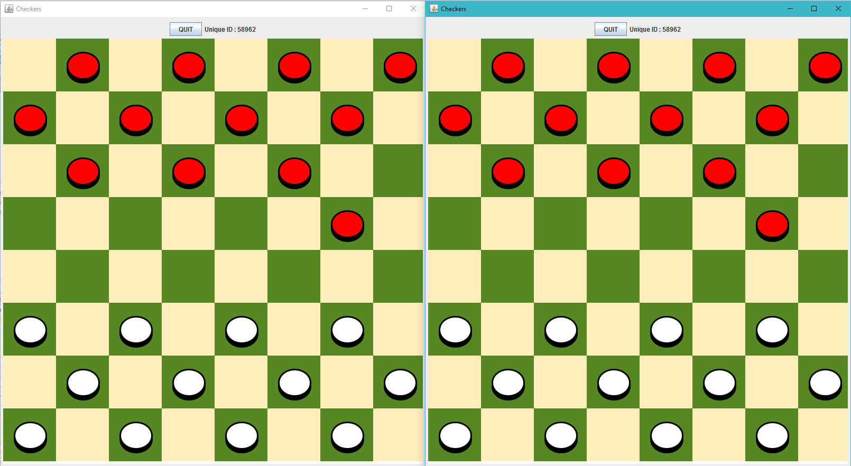
Рисунок 4 – Возможный первый ход красных
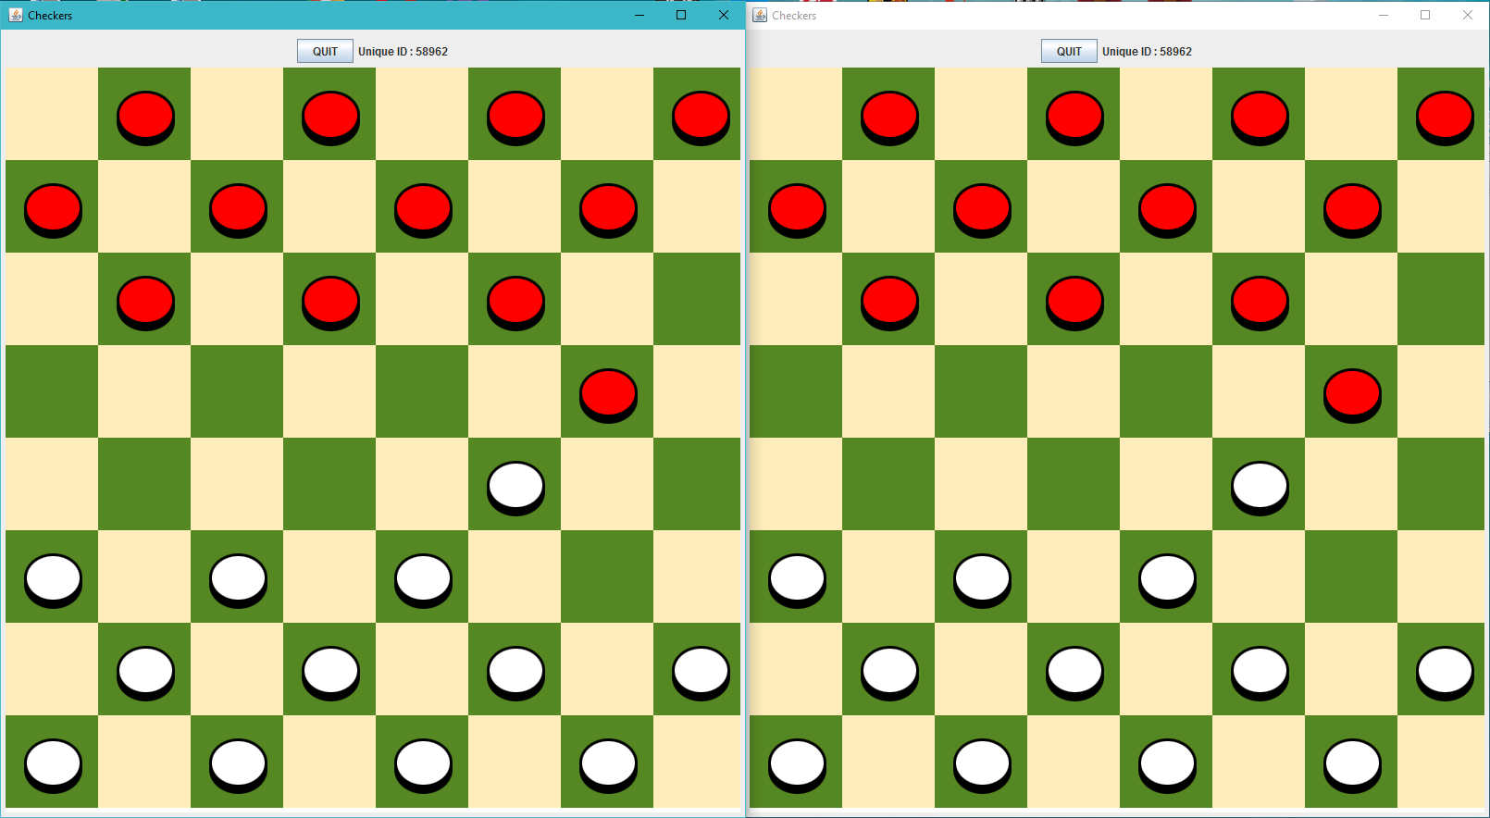
Рисунок 5 – Обычный ход белых
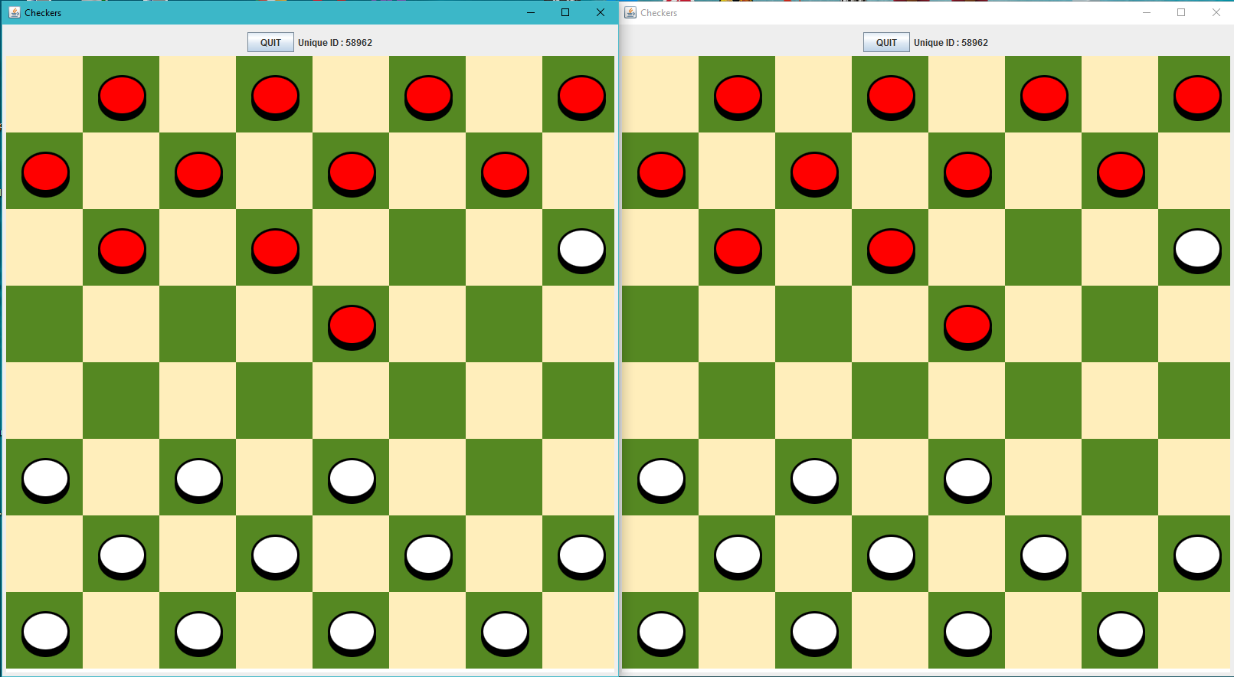
Рисунок 6 – Убийство
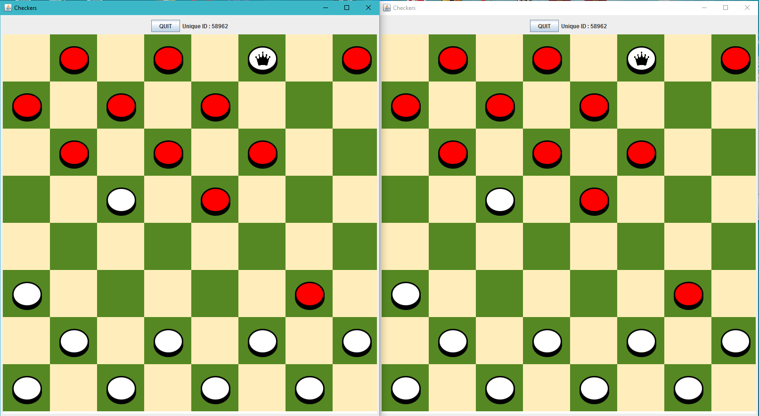
Рисунок 7 – Дамка

6 Руководство пользователя
Чтобы начать игру в качестве сервера необходимо выбрать «Host» и нажать кнопку Start, если же сервер уже создан можно подключиться к нему выбрав «Join» и, введя код, нажать Start (см. рис. 8).
Рисунок 8 – Окно выбора файлов
Для того чтобы совершить ход фигурой необходимо выбрать ее и переместить в нужное место по правилам английских шашек.

Вывод
В ходе выполнения данной курсовой работы было создано приложение-игра «Шашки» с графическим интерфейсом. В дальнейшем это приложение будет улучшаться. Будут добавлены таймер хода, искусственный интеллект для игры с компьютером. Были улучшены навыки ООП и программирования в целом.

7 Список используемой литературы
1. Г. Шилдт «Java 8. Полное руководство»
2. Дж. Блох «Effective Java»
3. Б. Эккель «Философия Java»
4. https://stackoverflow.com/

Приложение А.

Листинги программы
Файл Board.java

package checkers;

import java.awt.BorderLayout;
import java.awt.Dimension;
import java.awt.event.ActionEvent;
import java.awt.event.ActionListener;
import java.io.IOException;

import javax.swing.JButton;
import javax.swing.JFrame;
import javax.swing.JLabel;
import javax.swing.JOptionPane;
import javax.swing.JPanel;
import javax.swing.border.EmptyBorder;

import javafx.application.Application;
import javafx.application.Platform;
import javafx.embed.swing.JFXPanel;
import javafx.scene.Group;
import javafx.scene.Parent;
import javafx.scene.Scene;
import javafx.scene.layout.Pane;
import javafx.stage.Stage;

public class Board extends Application {

public static final int TILE_SIZE = 100;
public static final int WIDTH = 8;
public static final int HEIGHT = 8;

private Tile[][] board = new Tile[WIDTH][HEIGHT];
private boolean firstPlayerTurn = true;
private final boolean side;
private Group tileGroup = new Group();
private Group pieceGroup = new Group();
JFrame frame;
private JPanel contentPane;
private Server server;

/**
* This method creates the content with the javafx and initiate the game.
*
* @return Parent of the content
*/
private Parent createContent() {
Pane root = new Pane();
root.setPrefSize(WIDTH * TILE_SIZE, HEIGHT * TILE_SIZE);
root.getChildren().addAll(tileGroup, pieceGroup);

for (int y = 0; y < HEIGHT; y++) {
for (int x = 0; x < WIDTH; x++) {
Tile tile = new Tile((x + y) % 2 == 0, x, y);
board[x][y] = tile;

tileGroup.getChildren().add(tile);

Piece piece = null;

if (y <= 2 && (x + y) % 2 != 0) {
piece = makePiece(PieceType.RED, x, y, server);
}

if (y >= 5 && (x + y) % 2 != 0) {
piece = makePiece(PieceType.WHITE, x, y, server);
}

if (piece != null) {
tile.setPiece(piece);
pieceGroup.getChildren().add(piece);
}
}
}
lock();
unlock();
return root;
}

/**
* check if the players' move is out of boundary
*
* @param x
* the x coordinate
* @param y
* the y coordinate
* @return
*/
public boolean perimeterCheck(int x, int y) {
if (x < 0 || x > 7 || y < 0 || y > 7) {
return false;
}
return true;
}

/**
* to see if there is a multiple jump available
*
* @param piece
* the piece made the previoud jump
* @param newX
* the target x coordinate
* @param newY
* the target y coordinate
* @return if there is a jump
*/
public boolean dectectJumpable(Piece piece, int newX, int newY) {
int[][] dir = new int[][] { { 2, 2 }, { -2, 2 }, { -2, -2 }, { 2, -2 } };
for (int i = 0; i < dir.length; i++) {
int destX = newX + dir[i][0];
int destY = newY + dir[i][1];
MoveResult result = tryMove(piece, destX, destY);
if (result.getType() == MoveType.KILL) {
System.out.println("Multi-Jump detected.");
return true;
}
}
System.out.println("Multi-Jump not detected.");
return false;
}

/**
* see if you can make a move
*
* @param piece
* the piece make the move
* @param newX
* the target x coordinate
* @param newY
* the target y coordinate
* @return the move result
*/
public MoveResult tryMove(Piece piece, int newX, int newY) {
if (!perimeterCheck(newX, newY)) {
return new MoveResult(MoveType.NONE);
}
if (board[newX][newY].hasPiece() || (newX + newY) % 2 == 0) {
return new MoveResult(MoveType.NONE);
}

int x0 = toBoard(piece.getOldX());
int y0 = toBoard(piece.getOldY());

if (!piece.getType().isKing) {
if (Math.abs(newX - x0) == 1 && newY - y0 == piece.getType().dir) {
return new MoveResult(MoveType.NORMAL);
} else if (Math.abs(newX - x0) == 2
&& newY - y0 == piece.getType().dir * 2) {

int x1 = x0 + (newX - x0) / 2;
int y1 = y0 + (newY - y0) / 2;

if (board[x1][y1].hasPiece()
&& board[x1][y1].getPiece().getType().oppoLine != piece
.getType().oppoLine) {
return new MoveResult(MoveType.KILL,
board[x1][y1].getPiece());
}
}
} else {
if (Math.abs(newX - x0) == 1
&& Math.abs(newY - y0) == piece.getType().dir) {
return new MoveResult(MoveType.NORMAL);
} else if (Math.abs(newX - x0) == 2
&& Math.abs(newY - y0) == piece.getType().dir * 2) {

int x1 = x0 + (newX - x0) / 2;
int y1 = y0 + (newY - y0) / 2;

if (board[x1][y1].hasPiece()
&& board[x1][y1].getPiece().getType().oppoLine != piece
.getType().oppoLine) {
return new MoveResult(MoveType.KILL,
board[x1][y1].getPiece());
}
}
}

return new MoveResult(MoveType.NONE);
}

/**
* transform pixel to coordinate
*
* @param pixel
* the pixel value
* @return the coordinate
*/
public int toBoard(double pixel) {
return (int) (pixel + TILE_SIZE / 2) / TILE_SIZE;
}

/**
* initiate the fxpanel
*
* @param fxPanel
*/
public void initFX(JFXPanel fxPanel) {
Scene scene = new Scene(createContent());
fxPanel.setScene(scene);
}

/**
* put a piece on the board with listener
*
* @param type
* the type of the piece
* @param x
* x coordinate
* @param y
* y coordinate
* @param server
* the server to transmit the data
* @return the piece it created
*/
public Piece makePiece(PieceType type, int x, int y, Server server) {
Piece piece = new Piece(type, x, y);

piece.setOnMouseReleased(e -> {
int newX = toBoard(piece.getLayoutX());
int newY = toBoard(piece.getLayoutY());

MoveResult result = tryMove(piece, newX, newY);

int oldX = toBoard(piece.getOldX());
int oldY = toBoard(piece.getOldY());

switch (result.getType()) {
case NONE:
piece.abortMove();
break;
case NORMAL:
piece.move(newX, newY);
board[oldX][oldY].setPiece(null);
board[newX][newY].setPiece(piece);
checkKing(newX, newY, piece);
lock();
try {
server.getDos().writeInt(oldX);
server.getDos().writeInt(oldY);
server.getDos().writeInt(newX);
server.getDos().writeInt(newY);
server.getDos().writeInt(100);
server.getDos().writeInt(100);
server.getDos().writeBoolean(!firstPlayerTurn);
server.getDos().flush();
System.out.println("Data sent successfully");
} catch (Exception e1) {
System.out.println("Error occured while sending some data");
}
break;
case KILL:
piece.move(newX, newY);
board[oldX][oldY].setPiece(null);
board[newX][newY].setPiece(piece);

Piece otherPiece = result.getPiece();
board[toBoard(otherPiece.getOldX())][toBoard(otherPiece
.getOldY())].setPiece(null);
pieceGroup.getChildren().remove(otherPiece);
checkKing(newX, newY, piece);
if (!dectectJumpable(piece, newX, newY)) {
lock();
firstPlayerTurn = !firstPlayerTurn;
}
try {
server.getDos().writeInt(oldX);
server.getDos().writeInt(oldY);
server.getDos().writeInt(newX);
server.getDos().writeInt(newY);
server.getDos().writeInt(toBoard(otherPiece.getOldX()));
server.getDos().writeInt(toBoard(otherPiece.getOldY()));
server.getDos().writeBoolean(firstPlayerTurn);
server.getDos().flush();
System.out.println("Data sent successfully");
} catch (Exception e1) {
System.out.println("Error occured while sending some data");
}
checkWin();
break;
}
});

return piece;
}

/**
* check if there will be a new king
*
* @param newX
* new x coordinate
* @param newY
* new y coordinate
* @param piece
* the piece is checking
*/
public void checkKing(int newX, int newY, Piece piece) {
if (!piece.getType().isKing && (piece.getType().oppoLine == newY)) {
if (piece.getType() == PieceType.RED) {
piece.setType(PieceType.REDKING);
Platform.runLater(new Runnable() {
@Override
public void run() {
piece.coronation();
}
});
} else {
piece.setType(PieceType.WHITEKING);
Platform.runLater(new Runnable() {
@Override
public void run() {
piece.coronation();
}
});
}
}
}

/**
* see if you will win after the move
*/
public void checkWin() {
int i = 0;
int j = 0;
for (int y = 0; y < HEIGHT; y++) {
for (int x = 0; x < WIDTH; x++) {
if (board[x][y].hasPiece()) {
if (board[x][y].getPiece().getType() == PieceType.RED
|| board[x][y].getPiece().getType() == PieceType.REDKING) {
i++;
} else if (board[x][y].getPiece().getType() == PieceType.WHITE
|| board[x][y].getPiece().getType() == PieceType.WHITEKING) {
j++;
}
}
}
}
if (side && j == 0) {
Object[] array = { "You won!" };
Object[] options = { "Quit" };
if (true) {
int result = JOptionPane.showOptionDialog(null, array, "",
JOptionPane.CLOSED_OPTION, JOptionPane.PLAIN_MESSAGE,
null, options, options[0]);
if (result == 0) {
System.exit(0);
}
}
} else if (!side && i == 0) {
Object[] array = { "You won!" };
Object[] options = { "Quit" };
if (true) {
int result = JOptionPane.showOptionDialog(null, array, "",
JOptionPane.CLOSED_OPTION, JOptionPane.PLAIN_MESSAGE,
null, options, options[0]);
if (result == 0) {
System.exit(0);
}
}
}

}

/**
* see if you will lose after a piece being taken out
*/
public void checkLose() {
int i = 0;
int j = 0;
for (int y = 0; y < HEIGHT; y++) {
for (int x = 0; x < WIDTH; x++) {
if (board[x][y].hasPiece()) {
if (board[x][y].getPiece().getType() == PieceType.RED
|| board[x][y].getPiece().getType() == PieceType.REDKING) {
i++;
} else if (board[x][y].getPiece().getType() == PieceType.WHITE
|| board[x][y].getPiece().getType() == PieceType.WHITEKING) {
j++;
}
}
}
}
if (!side && j == 0) {
Object[] array = { "You Lost!" };
Object[] options = { "Quit" };
if (true) {
int result = JOptionPane.showOptionDialog(null, array, "",
JOptionPane.CLOSED_OPTION, JOptionPane.PLAIN_MESSAGE,
null, options, options[0]);
if (result == 0) {
System.exit(0);
}
}
} else if (side && i == 0) {
Object[] array = { "You Lost!" };
Object[] options = { "Quit" };
if (true) {
int result = JOptionPane.showOptionDialog(null, array, "",
JOptionPane.CLOSED_OPTION, JOptionPane.PLAIN_MESSAGE,
null, options, options[0]);
if (result == 0) {
System.exit(0);
}
}
}

}

/**
* receive the data from the server, no need to introduce the parameters
*
* @param oldX
* @param oldY
* @param newX
* @param newY
* @param killX
* @param killY
*/
public void receiveMove(int oldX, int oldY, int newX, int newY,
Integer killX, Integer killY) {
Piece piece = board[oldX][oldY].getPiece();
piece.move(newX, newY);
board[oldX][oldY].setPiece(null);
board[newX][newY].setPiece(piece);
checkKing(newX, newY, piece);

try {
Piece otherPiece = board[killX][killY].getPiece();
board[killX][killY].setPiece(null);
Platform.runLater(new Runnable() {
@Override
public void run() {
pieceGroup.getChildren().remove(otherPiece);
}
});

checkKing(newX, newY, piece);
} catch (Exception e) {

}
}

/**
* unlock the piece when is your turn
*/
public void unlock() {
if (side && firstPlayerTurn) {
for (int y = 0; y < HEIGHT; y++) {
for (int x = 0; x < WIDTH; x++) {
if (board[x][y].hasPiece()) {
if (board[x][y].getPiece().getType() == PieceType.RED
|| board[x][y].getPiece().getType() == PieceType.REDKING) {
board[x][y].getPiece().setMouseTransparent(false);
}
}
}
}
} else if (!side && !firstPlayerTurn) {
for (int y = 0; y < HEIGHT; y++) {
for (int x = 0; x < WIDTH; x++) {
if (board[x][y].hasPiece()) {
if (board[x][y].getPiece().getType() == PieceType.WHITE
|| board[x][y].getPiece().getType() == PieceType.WHITEKING) {
board[x][y].getPiece().setMouseTransparent(false);
}
}
}
}
}
}

/**
* lock everything!!!
*/
public void lock() {
System.out.println("Locked Current player.");
for (int y = 0; y < HEIGHT; y++) {
for (int x = 0; x < WIDTH; x++) {
if (board[x][y].hasPiece()) {
board[x][y].getPiece().setMouseTransparent(true);
}
}
}
}

/**
* top bar menu
*
* @param uniqueIdDis
* the unique Id of the game
*/
public void topBar(Integer uniqueIdDis) {
JPanel topBar = new JPanel();
JButton quit = new JButton("QUIT");
JLabel uniqueId = new JLabel("Unique ID : " + uniqueIdDis);

quit.addActionListener(new ActionListener() {

@Override
public void actionPerformed(ActionEvent e) {
System.exit(0);

}
});

topBar.add(quit, BorderLayout.WEST);
topBar.add(uniqueId, BorderLayout.EAST);
contentPane.add(topBar, BorderLayout.NORTH);
}

/**
* constructor for this class
*
* @param server
* the server class to transmit the data
* @param side
* what is your side
* @param uniqueId
* the unique Id of the game
*/
public Board(Server server, boolean side, Integer uniqueId) {
JFrame frame = new JFrame("Checkers");
contentPane = new JPanel();
contentPane.setBorder(new EmptyBorder(5, 5, 5, 5));
contentPane.setLayout(new BorderLayout(0, 0));
contentPane.setSize(new Dimension(850, 850));
topBar(uniqueId);
final JFXPanel fxPanel = new JFXPanel();
contentPane.add(fxPanel, BorderLayout.CENTER);
frame.add(contentPane);
frame.setSize(820, 890);
frame.setVisible(true);
frame.setDefaultCloseOperation(JFrame.EXIT_ON_CLOSE);
this.server = server;
this.side = side;
Platform.runLater(new Runnable() {
@Override
public void run() {
initFX(fxPanel);
}
});
while (true) {
try {
int oldX = server.getDis().readInt();
int oldY = server.getDis().readInt();
int newX = server.getDis().readInt();
int newY = server.getDis().readInt();
Integer KillX = server.getDis().readInt();
Integer KillY = server.getDis().readInt();
boolean turn = server.getDis().readBoolean();
if (KillX == 100 && KillY == 100) {
KillX = null;
KillY = null;
}
firstPlayerTurn = turn;
unlock();
receiveMove(oldX, oldY, newX, newY, KillX, KillY);
checkLose();
System.out.println("Data successfully received");
} catch (IOException e) {
System.out.println("error receiving the data");
JOptionPane.showMessageDialog(frame,
"The opponent got disconnected. You won!");
System.exit(0);
}
}
}

@Override
public void start(Stage arg0) throws Exception {
}

}
Файл Main.java

package checkers;

import java.awt.event.ActionEvent;
import java.awt.event.ActionListener;

import javax.swing.JOptionPane;

/**
* This is a main class for the main
*/

public class Main {

// Attribute for Server class server
private Server server = new Server();

// Attribute for Jframe Menu
private Menu frame = new Menu();

// Main Method
public static void main(String[] args) {
Main main = new Main();
}

// Main constructor
public Main() {
// Set the Jfram Menu visible.
frame.setVisible(true);
System.out.println(frame.getGameType());
// Add action listener for start based on the host/join radio button value.
frame.getStartButton().addActionListener(new ActionListener() {
@Override
public void actionPerformed(ActionEvent e) {
if (frame.getGameType().equals("Host")) {
// When the serverSocket is available create new serverSocket and start initialSetup.
if (server.createServerSocket()) {
frame.getStartButton().setEnabled(false);
startThread();
}
JOptionPane.showMessageDialog(frame, "Your unique ID is "
+ server.getPort());
} else if (frame.getGameType().equals("Join")) {
// This is to prevent null input in unique textId field
if (frame.getGameIDInt() == null) {
JOptionPane.showMessageDialog(frame,
"Please check the unique ID");
} else {
server.setPort(frame.getGameIDInt());
// Connect the socket to serverSocket if there is any available serverSocket
if (server.connectToServer()) {
frame.getStartButton().setEnabled(false);
startThread();
}
}
}
}
});
}

// This is to start the while loop in the actionlistener
public void startThread(){
new Thread() {
public void run() {
while (true) {
try {
if (server.getConnection()) {
initalSetup();
break;
}
Thread.sleep(1000);
} catch (InterruptedException e1) {
}
}
}
}.start();
}

// This is the initialSetup for Board and start the game.
public void initalSetup() {
Board board;
if (!server.getYourTurn()) {
board = new Board(server, server.getYourTurn(), server.getPort());
}
while (true) {
try {
if (server.getYourTurn()) {
if (server.listenServerBeginning()) {
board = new Board(server, server.getYourTurn(),
server.getPort());
break;
}
}
Thread.sleep(1000);
} catch (InterruptedException e) {
}
}
}
}
Файл Menu.java

package checkers;

import java.awt.BorderLayout;
import java.awt.Dimension;
import java.awt.GridLayout;
import java.awt.event.ActionEvent;
import java.awt.event.ActionListener;
import java.awt.event.MouseAdapter;
import java.awt.event.MouseEvent;
import java.io.Serializable;
import java.util.Enumeration;

import javax.swing.AbstractButton;
import javax.swing.ButtonGroup;
import javax.swing.JButton;
import javax.swing.JFrame;
import javax.swing.JMenu;
import javax.swing.JMenuBar;
import javax.swing.JMenuItem;
import javax.swing.JOptionPane;
import javax.swing.JPanel;
import javax.swing.JRadioButton;
import javax.swing.JTextField;
import javax.swing.border.EmptyBorder;
import javax.swing.border.TitledBorder;

/**
* This is a Menu class for JFrame Menu Screen
*/
public class Menu extends JFrame implements Serializable{

// Attribute for serialVersionUID
private static final long serialVersionUID = 1L;

// Attribute for JFrame
private JPanel contentPane;
private JTextField id;
private JPanel textPanel;
private ButtonGroup hostJoinGroup = new ButtonGroup();
private JButton start = new JButton("Start");
private JButton cancel = new JButton("Cancel");

// Method to get the GameID from the textBox
public String getGameID(){
return this.id.getText();
}

// Method to get the GameID from the textBox
public Integer getGameIDInt() {
Integer val = null;
try {
val = Integer.parseInt(getGameID());
} catch (NumberFormatException nfe) {
}
return val;
}

// Method to get the game type from the radio button
public String getGameType(){
for (Enumeration<AbstractButton> buttons = hostJoinGroup.getElements(); buttons.hasMoreElements();) {
AbstractButton button = buttons.nextElement();

if (button.isSelected()) {
return button.getText();
}
}
return null;
}

// Get Method for JButton start
public JButton getStartButton(){
return this.start;
}

// Get Method for JButton cancel
public JButton getCancelButton(){
return this.cancel;
}

/*
* Create the frame.
*/
public Menu() {
setDefaultCloseOperation(JFrame.EXIT_ON_CLOSE);
setBounds(100, 100, 450, 320);
contentPane = new JPanel();
contentPane.setBorder(new EmptyBorder(5, 5, 5, 5));
contentPane.setLayout(new BorderLayout(0, 0));
setContentPane(contentPane);
deploy();
}

public void deployMenu() {
JMenuBar menuBar = new JMenuBar();
JMenu help = new JMenu("Help");
JMenuItem about = new JMenuItem("About");
about.addActionListener(new ActionListener() {

@Override
public void actionPerformed(ActionEvent e) {
String releaseNote = "Release Note : \n"
+ "Английские шашки";
JOptionPane.showOptionDialog(null, releaseNote,"Release Note", JOptionPane.DEFAULT_OPTION,JOptionPane.INFORMATION_MESSAGE, null, new Object[]{}, null);
}
});
help.add(about);
menuBar.add(help);
this.setJMenuBar(menuBar);
}

public void deploy() {
deployButton();
deployRadioButton();
deployText();
deployMenu();
}

public void deployButton() {
JPanel buttonPanel = new JPanel(new GridLayout(0, 2));
buttonPanel.setPreferredSize(new Dimension(400, 50));
start = new JButton("Start");
cancel = new JButton("Cancel");

// Adding acctionListener for Cancel
cancel.addActionListener(new ActionListener() {

@Override
public void actionPerformed(ActionEvent e) {
if(start.isEnabled()){
System.exit(0);
}
else{
start.setEnabled(true);
}
}
});
buttonPanel.add(start);
buttonPanel.add(cancel);

contentPane.add(buttonPanel, BorderLayout.SOUTH);
}

public void deployRadioButton() {
JRadioButton rdbtnHostButton = new JRadioButton("Host", true);
JRadioButton rdbtnJoinButton = new JRadioButton("Join", false);

hostJoinGroup.add(rdbtnHostButton);
hostJoinGroup.add(rdbtnJoinButton);

JPanel radioPanel = new JPanel(new GridLayout(0, 1));
radioPanel.setPreferredSize(new Dimension(400, 120));
radioPanel.add(rdbtnHostButton);
radioPanel.add(rdbtnJoinButton);

contentPane.add(radioPanel, BorderLayout.NORTH);

// ActionListener when host/join is clicked whether to display uniqueId text field.
rdbtnHostButton.addMouseListener(new MouseAdapter(){
public void mouseClicked(MouseEvent me){
textPanel.setVisible(false);
}
});
rdbtnJoinButton.addMouseListener(new MouseAdapter(){
public void mouseClicked(MouseEvent me){
textPanel.setVisible(true);
}
});
}

public void deployText() {
TitledBorder titledBorder = new TitledBorder("Unique ID required");
id = new JTextField();
id.setPreferredSize(new Dimension(100, 30));
textPanel = new JPanel();
textPanel.add(id, BorderLayout.CENTER);
textPanel.setBorder(titledBorder);
contentPane.add(textPanel, BorderLayout.CENTER);
textPanel.setVisible(false);
}

}
Файл MuveResult.java

package checkers;

/**
* This is MoveResult class
*/

public class MoveResult {

// Attribute for MoveType type to determine the move result
private MoveType type;

// Attribute for Piece piece to determine the move result
private Piece piece;

// Get method for MoveType type
public MoveType getType() {
return type;
}

// Get method for Piece piece
public Piece getPiece() {
return piece;
}

// Constructor with PieceType type
public MoveResult(MoveType type) {
this(type, null);
}

// Constructor with PieceType type and Piece piece
public MoveResult(MoveType type, Piece piece) {
this.type = type;
this.piece = piece;
}
}

Файл MuveType.java

package checkers;

/**
* This is a MoveType class
*/

/*
* There are three possible moves for moveType
* None: Invalid move
* Normal: Single move without Kill
* Kill: Moves involving kills.
*/
public enum MoveType {
NONE, NORMAL, KILL
}

Файл Piece.java

package checkers;

import javafx.scene.image.ImageView;
import javafx.scene.layout.StackPane;
import javafx.scene.paint.Color;
import javafx.scene.shape.Ellipse;
import static checkers.Board.TILE_SIZE;

/**
* This is a Piece class that extends StackPane.
*/
public class Piece extends StackPane {

// Attribute type from PieceType class
private PieceType type;

// Attributes for mouse input(new position)
private double mouseX, mouseY;

// Attributes for current positions
private double oldX, oldY;

// Attribute for Image
private javafx.scene.image.Image image;

// Get/Set method for PieceType type
public PieceType getType() {
return type;
}

public void setType(PieceType type) {
this.type = type;
}

// Get/Set method for double oldX, and oldY
public double getOldX() {
return oldX;
}

public double getOldY() {
return oldY;
}

// Piece constructor with type, and its position x and y
public Piece(PieceType type, int x, int y) {
this.type = type;

// Move the piece to x and y position
move(x, y);

// Setting the Background.
Ellipse background = new Ellipse(TILE_SIZE * 0.3, TILE_SIZE * 0.25);
background.setFill(Color.BLACK);
background.setStroke(Color.BLACK);
background.setStrokeWidth(TILE_SIZE * 0.03);
background.setTranslateX((TILE_SIZE - TILE_SIZE * 0.3 * 2) / 2);
background.setTranslateY((TILE_SIZE - TILE_SIZE * 0.25 * 2) / 2
+ TILE_SIZE * 0.07);

// Setting the piece.
Ellipse piece = new Ellipse(TILE_SIZE * 0.3, TILE_SIZE * 0.25);
piece.setFill(type == PieceType.RED ? Color.valueOf("#ff0000") : Color
.valueOf("#ffffff"));
piece.setStroke(Color.BLACK);
piece.setStrokeWidth(TILE_SIZE * 0.03);
piece.setTranslateX((TILE_SIZE - TILE_SIZE * 0.3 * 2) / 2);
piece.setTranslateY((TILE_SIZE - TILE_SIZE * 0.25 * 2) / 2);

// Adding both Background and pieces defined above in pane.
getChildren().addAll(background, piece);

// Getting from mouse input from piece moving
setOnMousePressed(e -> {
mouseX = e.getSceneX();
mouseY = e.getSceneY();
});

// Getting the drag input and relocates the piece
setOnMouseDragged(e -> {
relocate(e.getSceneX() - mouseX + oldX, e.getSceneY() - mouseY
+ oldY);
});
}

// Method to decorating the piece to king piece.
public void coronation() {
if (type == PieceType.REDKING) {
image = new javafx.scene.image.Image(
ClassLoader.getSystemResourceAsStream("crownRed.png"));
} else {
image = new javafx.scene.image.Image(
ClassLoader.getSystemResourceAsStream("crownWhite.png"));
}
ImageView imageView = new ImageView();
imageView.setImage(image);
imageView.setFitWidth(TILE_SIZE * 0.35);
imageView.setFitHeight(TILE_SIZE * 0.35);
imageView.setTranslateX((TILE_SIZE - TILE_SIZE * 0.3 * 2) / 2);
imageView.setTranslateY((TILE_SIZE - TILE_SIZE * 0.25 * 2) / 2);
getChildren().add(imageView);
}

// Method that relocates its piece to new position
public void move(int x, int y) {
oldX = x * TILE_SIZE;
oldY = y * TILE_SIZE;
relocate(oldX, oldY);
}

// Method that aborts move when the move is invalid
public void abortMove() {
relocate(oldX, oldY);
}
}
Файл PieceType.java

package checkers;

/**
* This is a pieceType class for the type of piece.
*/

public enum PieceType {
// All types of pieces are defined.
RED(1, false, 7), WHITE(-1, false, 0), REDKING(1, true, 7), WHITEKING(1, true, 0);

// Attributes for direction(int), king(boolean), and oppositeLine(int).
final int dir;
final boolean isKing;
final int oppoLine;

PieceType(int dir, boolean isKing, int oppoLine) {
this.dir = dir;
this.isKing = isKing;
this.oppoLine = oppoLine;
}
}

Файл Server.java

package checkers;
import java.io.DataInputStream;
import java.io.DataOutputStream;
import java.io.IOException;
import java.net.InetAddress;
import java.net.ServerSocket;
import java.net.Socket;
import java.util.Random;

/**
* This is a Server class that creates a ServerSocket for the server, Socket for the clients.
* This ServerSocket, and Socket enable the users to send/receive data simultaneously.
*/

public class Server {
// The port is set to 22222 in the beginning. It is also used as an unique ID to connect two players.
private int port = 22222;
private final int portMin = 1024;
private final int portMax = 65535;

// The IP environment is set to localhost
private final String ip = "localhost";

// Server attributes to communicate between the two players.
private ServerSocket serverSocket;
private Socket socket;
private DataOutputStream dos;
private DataInputStream dis;

// This connection and turn boolean variables are used in the beginning of game.
private boolean connection = false;
private boolean yourTurn = false;

// Get/Set method for int port.
public int getPort(){
return this.port;
}
public void setPort(int port){
this.port = port;
}

// Get method for String ip.
public String getIp(){
return this.ip;
}

// Get/Set method for DataOutputStream dos.
public DataOutputStream getDos(){
return this.dos;
}
public void setDos(DataOutputStream dos){
this.dos = dos;
}

// Get/Set method for DataInputStream dis.
public DataInputStream getDis(){
return this.dis;
}
public void setDis(DataInputStream dis){
this.dis = dis;
}

// Get method for ServerSocket serverSocket
public ServerSocket getServerSocket(){
return this.serverSocket;
}

// Get/Set method for boolean connection
public boolean getConnection(){
return this.connection;
}
public void setConnection(boolean connection){
this.connection = connection;
}

// Get/Set method for boolean Turn
public boolean getYourTurn(){
return this.yourTurn;
}
public void setYourTurn(boolean yourTurn){
this.yourTurn = yourTurn;
}

// Get/Set method for Socket socket
public Socket getSocket(){
return this.socket;
}
public void setSocket(Socket socket){
this.socket = socket;
}

// Method to create ServerSocket. This method is used when a player hosts a new game.
// If ServerSocket is successfully created, it returns true, otherwise false.
public Boolean createServerSocket(){
try {
// Randomize the port value.
createRandomPort();
this.serverSocket = new ServerSocket(port, 8, InetAddress.getByName(ip));
connection = true;
yourTurn = true;
System.out.println("Waiting for other opponent to join");
}
catch (IOException e) {
System.out.println("The server is currently busy");
return false;
}
return true;
}

// Method to connect to the server using the port variable.
// If it is successfully connected to the server, it returns true, otherwise
// false.
public Boolean connectToServer() {
try {
socket = new Socket(this.ip, this.port);
dos = new DataOutputStream(socket.getOutputStream());
dis = new DataInputStream(socket.getInputStream());
yourTurn = false;
connection = true;
} catch (IOException e) {
System.out.println("Please check your ID or host the game.");
return false;
}
System.out.println("Successfully connected to the server.");
return true;
}

// Accept the socket request from the join player in the beginning.
// If other player is successfully joined, it returns true otherwise false.
public boolean listenServerBeginning() {
socket = null;
try {
socket = serverSocket.accept();
dos = new DataOutputStream(socket.getOutputStream());
dis = new DataInputStream(socket.getInputStream());
System.out.println("Other opponent joined the room.");
serverSocket.close();
return true;
} catch (IOException e) {
System.out.println("error occured");
return false;
}
}

// Method to create random number for port.
// Port is used as an unique Id.
public void createRandomPort(){
Random randomNumber = new Random();
this.port = randomNumber.nextInt(this.portMax - this.portMin + 1) + this.portMin;
}
}

Файл Tile.java

package checkers;

import javafx.scene.paint.Color;
import javafx.scene.shape.Rectangle;

/**
* This is a Tile class for the board.
*/

public class Tile extends Rectangle {

// Piece attribute to determine whether the tile has a piece.
private Piece piece;

// Method to determine the tile has a piece. It returns a boolean value.
public boolean hasPiece() {
return piece != null;
}

// Get/Set method for Piece piece
public Piece getPiece() {
return piece;
}
public void setPiece(Piece piece) {
this.piece = piece;
}

// Public constructor for tile to initialize in the beginning.
public Tile(boolean light, int x, int y) {

// Setting the tile size.
setWidth(Board.TILE_SIZE);
setHeight(Board.TILE_SIZE);

relocate(x * Board.TILE_SIZE, y * Board.TILE_SIZE);

setFill(light ? Color.valueOf("#feb") : Color.valueOf("#582"));
}
}

Приложение Б.

Схемы программы
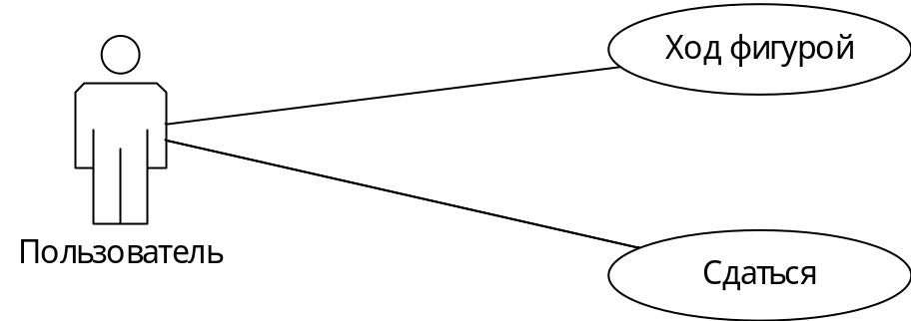
Схема 1 – Uml диаграмма вариантов использования

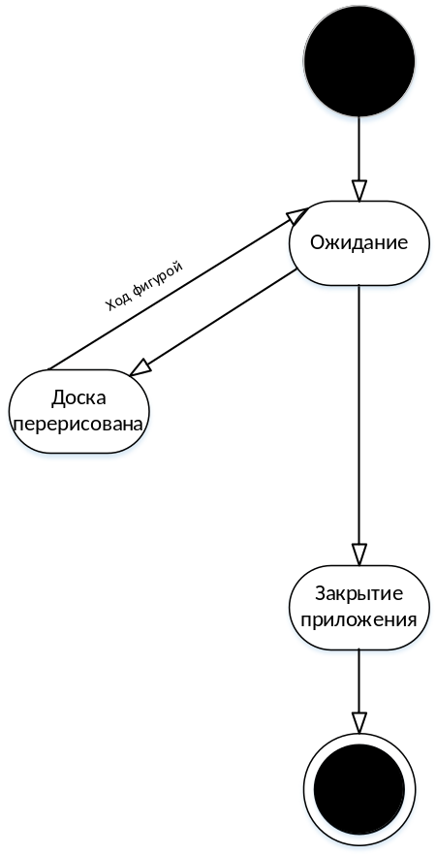
Схема 2 – Uml диаграмма деятельности

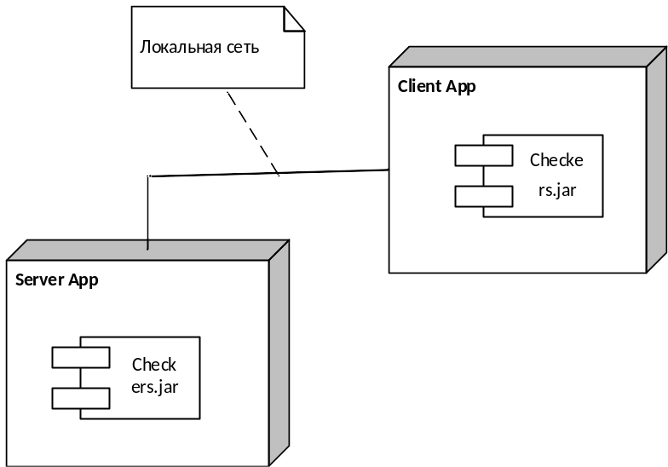
Рисунок 3 – Uml диаграмма развертывания
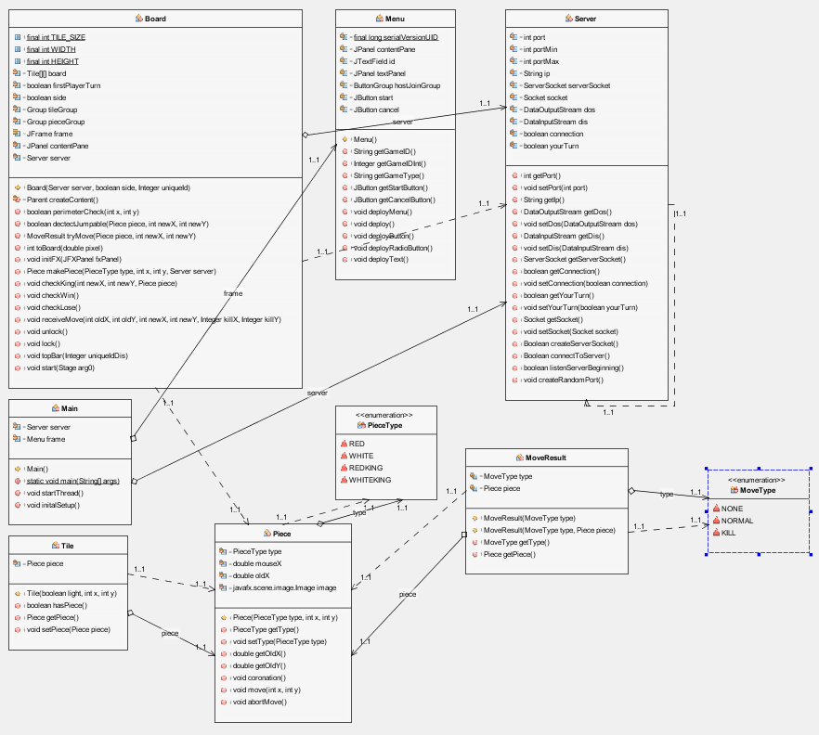
Схема 4 – Uml диаграмма классов

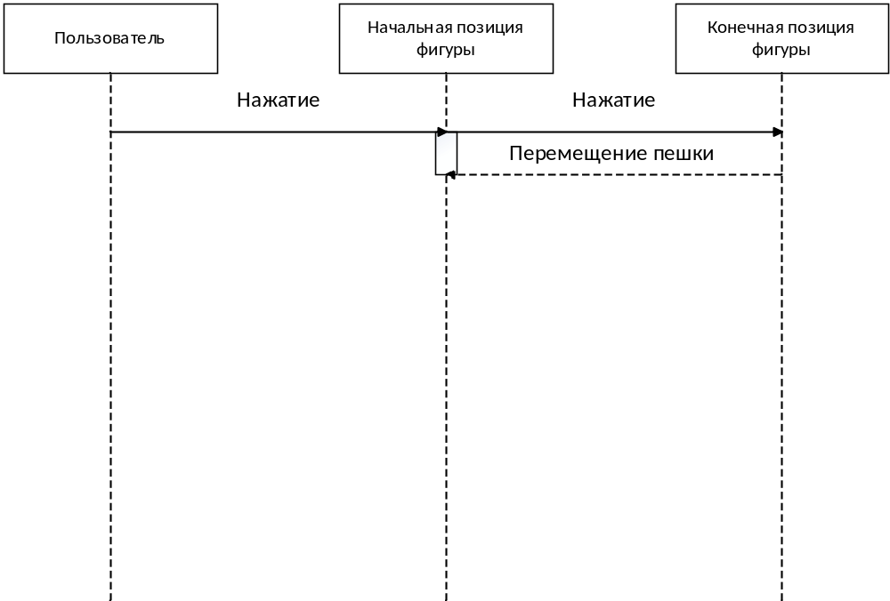
Схема 5 – Диаграмма последовательностей

